IFAC destaca áreas clave para los contadores en medio de crecientes demandas de sostenibilidad

Publicado el 27 de abril de 2024 por Editor
La Federación Internacional de Contadores (IFAC) ha publicado un informe que describe cuatro áreas clave en las que los contadores deben mejorar sus conocimientos para satisfacer la creciente demanda de información relacionada con la sostenibilidad.
Si bien gran parte de la experiencia existente de los contadores es transferible a la sostenibilidad, los temas emergentes requieren nuevos enfoques.
La importancia clave radica en las exigencias de los nuevos requisitos de presentación de informes de sostenibilidad, a menudo digitales. Los contadores deben comprender e implementar nuevos estándares de garantía e informes relacionados con la sostenibilidad, establecer métodos precisos para medir el desempeño y analizar nuevos tipos de conjuntos de datos y escenarios relacionados con la sostenibilidad. Además, deben diseñar, implementar y evaluar sistemas, procesos y controles para la presentación de informes relacionados con la sostenibilidad, asegurando la producción de divulgaciones e información de sostenibilidad de alta calidad y útiles para tomar decisiones.
Sumérgete en el informe aquí.
CONTABILIDAD ESG IFAC

La IFAC identifica áreas clave que los contadores necesitan actualizar sus conocimientos y habilidades para prepararse para las crecientes demandas de sostenibilidad
10 de abril de 2024 | Nueva York, Nueva York |
La Federación Internacional de Contadores (IFAC) ha publicado una nueva publicación que establece cuatro áreas clave en las que los contadores deben actualizar sus conocimientos para satisfacer la creciente demanda de información de alta calidad relacionada con la sostenibilidad. Equipar a los contadores profesionales para la sostenibilidad: qué hay de nuevo y qué no ha cambiado habla del papel vital que desempeñan los contadores en la producción de datos, informes y garantías confiables relacionados con la sostenibilidad, así como de la importancia de la educación y la capacitación para garantizar que los contadores profesionales puedan cumplir las necesidades de la sociedad.
Gran parte de lo que ya hacen los contadores es transferible a la sostenibilidad; sin embargo, los nuevos temas y desafíos requieren nuevas formas de pensar y trabajar. El marco tiene como objetivo ayudar a los contadores profesionales, así como a las organizaciones contables profesionales, a cerrar cualquier brecha entre la experiencia técnica conocida y necesaria, la visión para los negocios, la competencia conductual y la ética y los valores profesionales.
La publicación se desarrolló siguiendo investigaciones previas sobre sostenibilidad y educación como parte del trabajo para revisar los Estándares Internacionales de Educación y con el apoyo del Panel Internacional de Educación Contable de la IFAC.
La publicación está disponible en el sitio web de la IFAC y complementa los recursos existentes de la IFAC sobre sostenibilidad, incluidos seminarios web, podcasts y publicaciones, todos los cuales están disponibles en el Portal de Conocimiento de la IFAC.
Acerca de IFAC
IFAC es la organización global de la profesión contable dedicada a servir al interés público fortaleciendo la profesión y contribuyendo al desarrollo de economías internacionales fuertes. IFAC está compuesta por 180 miembros y asociados en más de 135 jurisdicciones, que representan a millones de contadores profesionales en la práctica pública, la educación, el servicio gubernamental, la industria y el comercio.
Acerca de los Estándares Internacionales de Educación
Los Estándares Internacionales de Educación (IES), emitidos por la Federación Internacional de Contadores, establecen los principios que las organizaciones profesionales de contabilidad deben seguir para construir una profesión contable nacional que sea plenamente capaz de satisfacer las demandas complejas que imponen las economías y las sociedades. en eso. Las IES tienen autoridad y son utilizadas por las organizaciones miembros de IFAC al establecer requisitos de educación para contadores profesionales y aspirantes a contadores profesionales.

Equipar a los contadores profesionales para la sostenibilidad
Qué hay de nuevo y qué no ha cambiado
IFAC
10 de abril de 2024| Herramientas de orientación y apoyo
Esta publicación establece cuatro áreas clave en las que los contadores deben actualizar sus conocimientos para satisfacer la creciente demanda de información de alta calidad relacionada con la sostenibilidad. Habla del papel vital que desempeñan los contadores en la producción de datos, informes y garantías confiables relacionados con la sostenibilidad, así como de la importancia de la educación y la capacitación para garantizar que los contadores profesionales sean capaces de satisfacer las necesidades de la sociedad.
Gran parte de lo que ya hacen los contadores es transferible a la sostenibilidad; sin embargo, los nuevos temas y desafíos requieren nuevas formas de pensar y trabajar. El marco tiene como objetivo ayudar a los contadores profesionales, así como a las organizaciones contables profesionales, a cerrar cualquier brecha entre la experiencia técnica conocida y necesaria, la visión para los negocios, la competencia conductual y la ética y los valores profesionales.

EQUIPAR A LOS CONTADORES PROFESIONALES PARA LA SOSTENIBILIDAD
QUÉ HAY DE NUEVO Y QUÉ NO HA CAMBIADO
A medida que la profesión contable se prepara para satisfacer las demandas de información de alta calidad relacionada con la sostenibilidad, los contadores profesionales, los académicos y educadores, las empresas de contabilidad y las organizaciones profesionales de contabilidad (PAO) deben considerar cómo cerrar las brechas en los programas de educación contable.
La buena noticia es que gran parte de lo que ya hacen los contadores profesionales es transferible a servicios relacionados con la sostenibilidad. Otros nuevos temas y desafíos relacionados con la sostenibilidad requerirán nuevas formas de pensar y trabajar. Hacer esto bien garantizará que los contadores profesionales estén equipados para liderar la sostenibilidad.
Como parte del enfoque de la IFAC en la intersección entre la educación y la sostenibilidad, y para ayudar a la profesión a considerar qué educación y capacitación adicionales pueden ser necesarias, la IFAC ha desarrollado este marco de educación sobre la sostenibilidad que cubre las novedades y lo que no ha cambiado en cuatro áreas de enfoque clave para los contadores profesionales.
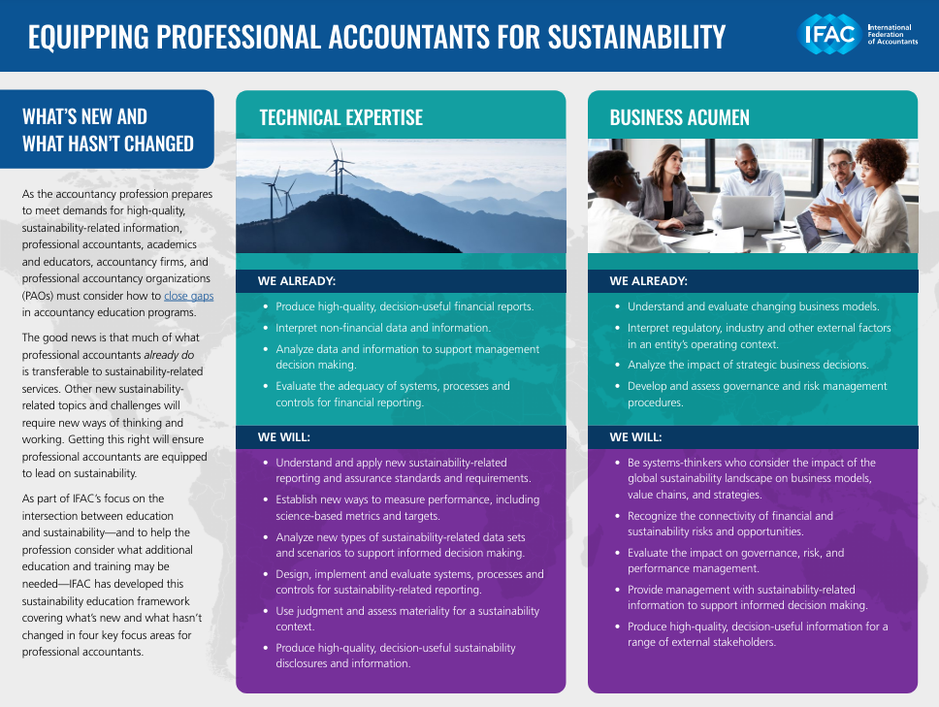
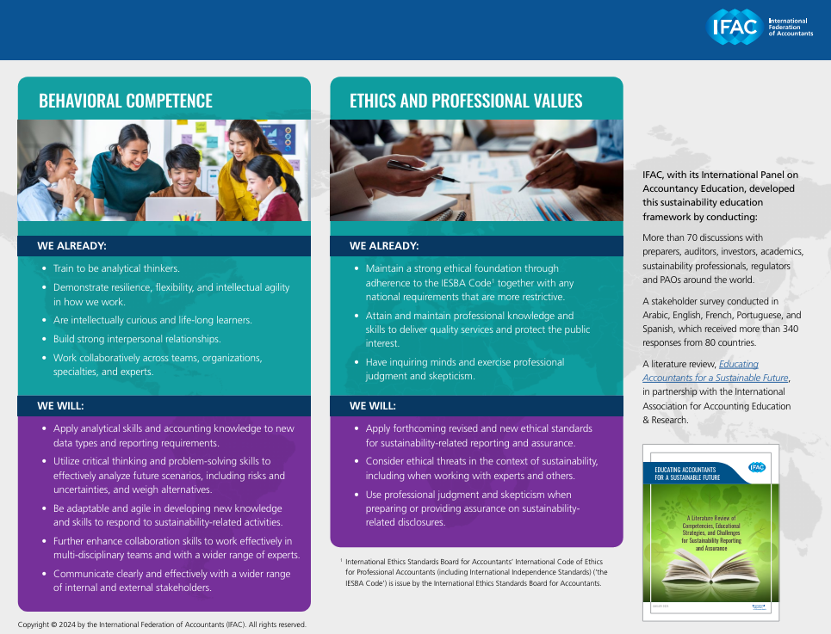
La IFAC, con su Panel Internacional de Educación Contable, desarrolló este marco de educación para la sostenibilidad mediante la realización de:
Más de 70 debates con preparadores, auditores, inversores, académicos, profesionales de la sostenibilidad, reguladores y PAO de todo el mundo.
Se realizó una encuesta a las partes interesadas en árabe, español, francés, inglés y portugués, que recibió más de 340 respuestas de 80 países.
Una revisión de la literatura, Educando a los Contadores para un Futuro Sostenible, en asociación con la Asociación Internacional para la Educación e Investigación Contable.

